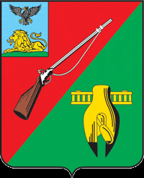

ОБЩЕСТВЕННАЯ ПАЛАТА
СТАРООСКОЛЬСКОГО ГОРОДСКОГО ОКРУГА
III СОЗЫВА

Шестое заседание Совета
Общественной палаты
Старооскольского городского округа

« 06 » декабря 2017 г. № 19

РЕШЕНИЕ

О выдвижении экспертов
по выборам молодежного
парламента

Заслушав и обсудив информацию заместителя председателя Общественной палаты Старооскольского городского округа Колотилкина В.Н «О выдвижении экспертов по выборам молодежного парламента», Совет Общественной палаты Старооскольского городского округа

РЕШИЛ:

- Принять к сведению информацию заместителя председателя Общественной палаты Старооскольского городского округа Колотилкина В.Н.
- Рекомендовать членам Совета Общественной палаты Старооскольского городского округа направить достойных молодых людей на конкурс по формированию«Молодежного парламента».
- Для организации и проведения конкурса по формированию молодежного парламента Старооскольского городского округа направить представителей от Общественной палаты Старооскольского городского округа:
- Колотилкина Виктора Николаевича – заместителя председателя Общественной палаты Старооскольского городского округа.
- Беликову Тамару Павловну – председателя комиссии по образованию, здравоохранению, культуре, молодежной политике и развитию физической культуры и спорта.

Председатель Общественной палаты
Старооскольского городского округа В.Б. Лукъянцев

